Säg, skriv och läs
Bokstavskort, ord och de första meningarna i liten grupp, för F–2
Skrivning · F–⁠2 · 30 minuter per pass, tre pass i veckan · En till fyra elever
Du säger en mening, och eleven säger den igen, bygger den med bokstavskort och läser det hen har byggt. Först bygger gruppen ord, sedan meningar på två till fem ord och sist egna meningar, och eleven skriver också med penna. Insatsen är för elever i F–2 som kan bokstävernas ljud men inte kommer igång med att skriva.
Område | Skrivning | Årskurs | F–⁠2
Format | liten grupp, enskilt | Tid | 30 minuter per pass, tre pass i veckan
Period | Omkring åtta veckor | Grupp | En till fyra elever
Uppdaterad | 28 oktober 2026
Material | bokstavskort, ordbildskort, namnkort, elevens skrivbok, miniwhiteboard, skrivkort Bas · allt material under Materialet

Så gör eleven
Fyra bilder ur filmen om Säg, skriv och läs: eleven säger meningen igen, bygger den ord för ord med ett fingers mellanrum och läser från början. Filmen på metodens sida visar samma sak i rörelse.
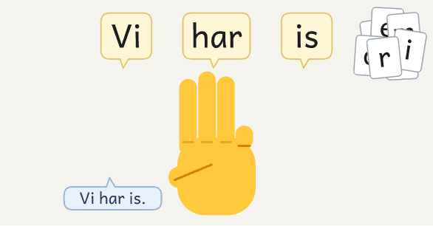  1 · Säg: eleven säger meningen igen och räknar orden. | 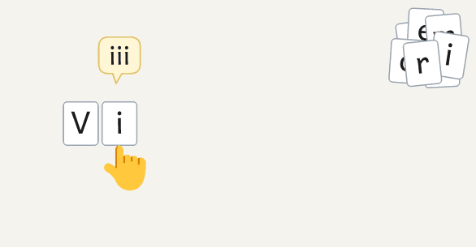  2 · Skriv: eleven bygger det första ordet ur högen.
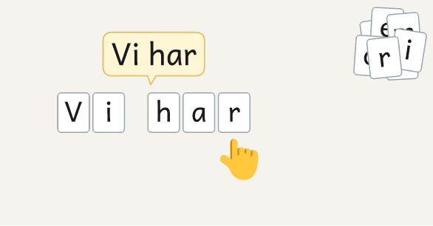  3 · Läs: eleven läser från början efter varje ord. | 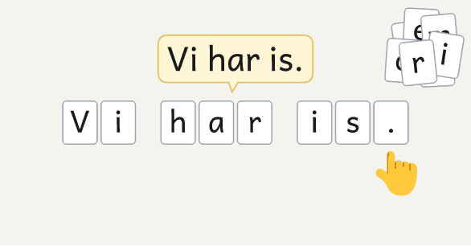  4 · Läs: eleven läser hela meningen med fingret under.

Säg, skriv och läs är en insats för elever i F–2 som kan bokstävernas ljud men inte kommer igång med att skriva. Eleven säger ett ord eller en mening, bygger det med lösa bokstavskort och läser det hen har byggt, om och om igen, tills rörelsen sitter och eleven börjar skriva själv. Rörelsen kommer ur boken Skriv! (Fohlin och Wilson, utkommer 2027), där den är kärnan i den första skrivundervisningen.
Mitt på bordet ligger en hög med bokstavskort, små bokstäver att bygga med, och bredvid den en liten hög med stora bokstäver, punkter och frågetecken. Varje elev bygger på sin rad, på bordet framför sig, och har ett namnkort och en skrivbok. Ordbilderna, vanliga ord som inte stavas som de låter, ligger också på bordet. Du har listorna med orden och meningarna i handen, och en miniwhiteboard där du skriver det du visar.
Du visar först rörelsen med dagens första mening och tänker högt. Sedan säger du nästa mening ur listan, och eleven säger den igen och räknar orden på fingrarna innan hen bygger. Hen lägger ett kort för varje ljud, ord för ord med ett fingers mellanrum, och läser från början efter varje ord. Korten tar bort det tunga i att forma bokstäverna, så att eleven orkar höra ljuden och hålla kvar meningen. När eleven läser, ser hen om det som ligger är det hen ville säga. Sist i passet byter eleven ett ord, så att meningen blir hens egen, och grannen läser den högt.
Första veckan bygger gruppen ord. Sedan blir det meningar på två, tre, fyra och fem ord, och ungefär varje vecka kommer en ny ordbild. I vecka 2 kan det låta så här: du säger ”Ola ler.”, alla säger meningen igen och räknar två ord på fingrarna, och var och en bygger Ola, ett fingers mellanrum, ler och punkten. När rörelsen sitter, omkring vecka 3, prövar eleven att skriva sin mening i skrivboken med pennan, och korten finns kvar. Är eleven redo, skriver hen de två sista veckorna egna meningar om något som har hänt eller efter ett skrivkort. När insatsen slutar följer skrivboken med till klassen, där eleven skriver en mening om dagen.
Så fungerar insatsen
Insatsen är för en till fyra elever, 30 minuter tre gånger i veckan i omkring åtta veckor. Varje pass har fyra delar: Startorden, Jag visar, Dagens meningar och Min mening. I varje del gör ni samma rörelse: säga, bygga och läsa från början. Listan växer från ord till meningar på fem ord, och sist skriver eleven egna meningar. När rörelsen sitter prövar eleven att skriva med penna. I varje pass ser du om eleven får med ljuden, orden och mellanrummen. Före insatsen, efter vecka 4 och efter vecka 8 visar Skrivkollen, en kort kartläggning med varje elev, vad eleven skriver på egen hand.

Så sätter du ihop gruppen
Insatsen är för elever i F–2 som kan ljuden till de flesta bokstäverna och kan dela upp och sätta ihop ord med tre ljud, men som inte kommer igång med att skriva. Den som ännu inte kan bokstävernas ljud eller inte hör ljuden i ord börjar i Ljudlek i grupp. Den som har svårt att säga en hel mening behöver också arbeta med det muntliga språket, och i insatsen säger du meningen först, så att hen inte behöver hitta på den. Gruppen är en till fyra elever som skriver på ungefär samma nivå, och en elev ensam går lika bra.

Tre saker att hålla fast vid
Låt eleven säga meningen igen och räkna orden innan hen bygger, så att meningen finns kvar medan hen skriver. Låt eleven läsa det som ligger, med fingret under: så upptäcker hen själv ett ljud som fattas. Bekräfta först det som stämmer, fråga sedan efter nästa ljud och låt eleven hitta resten.

Ett pass på 30 minuter
Passet har samma fyra delar varje gång, och korten går tillbaka i högen efter varje ord och mening, utom den sista meningen. Här står ett pass med meningar. Vecka 1 är det ord i passets alla delar. I Jag visar skriver du ett ord ur dagens ordgrupper i tabellen Orden. I Dagens meningar bygger var och en omkring sex ord ur samma ordgrupper. I Min mening bygger eleven ett eget ord som hen vill skriva, grannen läser det, och du skriver det i skrivboken. Ordbilderna börjar vecka 2. Den som är klar före de andra får fyra bokstavskort i blandad ordning, bokstäverna i ett ord ur tabellen Orden. Hen flyttar dem och läser tills hen hittar ett ord. Är gruppen klar före tiden, gör alla det eller läser ur skrivböckerna för varandra.
Före första passet får varje elev ett namnkort och en skrivbok. Namnkortet är en remsa med elevens namn, lika hög som bokstavskorten, och kamraterna kan lägga in den i sina meningar. Skrivboken är ett skrivhäfte med stödlinjer och elevens namn på, och varje sida får en mening och ett datum.
Startorden  0–5 min | Jag visar  5–9 min | Dagens meningar  9–22 min | Min mening  22–30 min
Enskilt · var och en bygger sina ord | Läraren visar · gruppen säger med och räknar | Enskilt igen · var och en bygger meningen | I par · grannen läser högt

Del | Rutinen i 4 delar | Så leder du det
Före passet | Lägg högen med bokstavskort och den lilla högen med stora bokstäver, punkter och frågetecken mitt på bordet, eller till varje par när eleverna är fyra. Lägg fram namnkorten, skrivböckerna, miniwhiteboarden och från vecka 2 ordbildskorten. Skriv i snabbmallen steget och det du lyssnar efter hos var och en.
Startorden  0–5 min | 1. Var och en bygger två ord, och sist två ordbilder eller en ny, som i tabellen Ordbilderna. | Säg ordet. ”Säg det långsamt. Vad hör du först?” Alla bygger det från vänster och läser med fingret under. Skriv sist ordet på miniwhiteboarden, och eleverna jämför.
Jag visar  5–9 min | 2. Du skriver dagens första mening på miniwhiteboarden och tänker högt. En gång i veckan gör du ett fel med flit. | Säg meningen två gånger och fråga: ”Hur många ord är det?” Skriv ord för ord med ett fingers mellanrum, och läs från början efter varje ord.
Dagens meningar  9–22 min | 3. Var och en bygger två eller tre meningar ur listan, och den sista ligger kvar. | Säg meningen. ”Säg den igen. Hur många ord?” Alla bygger ord för ord och läser från början efter varje ord. Lyssna på en i taget. Skriv sist meningen, och eleverna jämför.
Min mening  22–30 min | 4. Eleven byter ett ord i sista meningen. Grannen läser den nya meningen. Står den inte redan i skrivboken, skriver ni sist in den där och jämför med raden. | Eleven viskar sin mening till dig. ”Kan din granne läsa den?” Ni ser om något fattas. Säg vad som fungerar och ge ett litet tips framåt.
Efter passet | Du skriver i snabbmallen vilka ljud och ord som var svåra, och om gruppen stannar i steget eller går vidare.

Lektionskort: niclasfohlin.se/stodundervisning/sag-skriv-och-las-lektionskort.pdf
Min mening: grannen läser högt
Fyra bilder ur filmen om Min mening, sist i passet: eleven byter ett ord i den sista meningen, grannen läser den högt, läraren säger vad som fungerade och ger ett tips framåt, och eleven skriver meningen i skrivboken när hen har börjat med pennan. Filmen på metodens sida visar samma sak i rörelse.
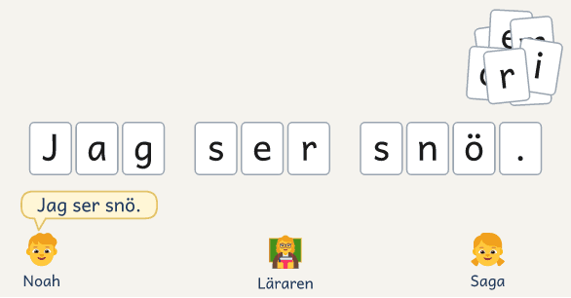  1 · Noah byter Ola mot snö och viskar till läraren. | 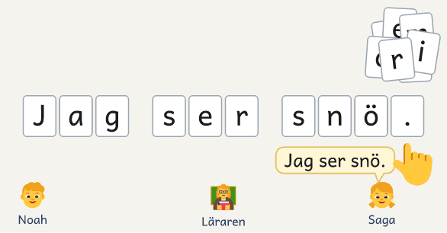  2 · Saga läser meningen högt, utan att ha hört den.
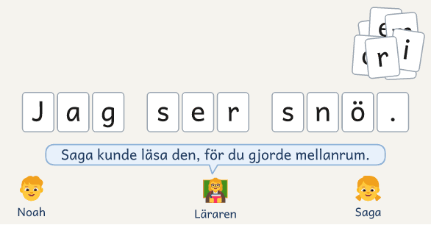  3 · Läraren säger vad som gick bra och ger ett tips framåt. | 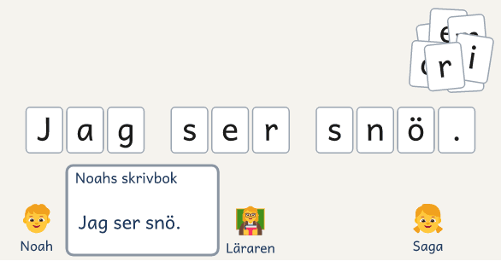  4 · Noah skriver meningen i skrivboken.

Arbetsform: enskilt, läraren visar, enskilt igen, i par
Arbetsformen för varje del står i Ett pass på 30 minuter. När gruppen är en enda elev, viskar eleven inte meningen till dig. Du läser raden exakt som den ligger, och sedan säger eleven vad hen ville skriva. En gång i veckan kan klassläraren läsa skrivboken. Vill eleven inte visa sin mening för grannen än, läser du raden i stället.

Perioden: från ord till egna meningar
Gruppen tar nästa steg när ingen elev tappar ett ord eller ett mellanrum, och var och en läser tillbaka det hen har byggt. Har ni väntat en vecka på samma elev, går ni vidare ändå. Den eleven bygger då en kortare variant av gruppens mening, till exempel ”Vi äter mat.” när de andra bygger ”Vi äter mat ute.” Tappar hen inte längre ett ord eller ett mellanrum, bygger hen hela meningen som de andra. I första steget, med bara ord, går gruppen vidare när de flesta orden ligger rätt på första försöket två pass i rad. Stegen och veckorna är förslag, och en säker grupp kan ta två steg på en vecka. Den tar ändå varje lista med en ordbild. Med två pass i veckan tar ni tre ordgrupper per pass i vecka 1 och sedan färre meningar ur varje lista, så att ni hinner veckans listor. Rörelsen sitter när eleven bygger ord för ord och läser från början efter varje ord utan att du påminner.
Steget | Listan | Det eleven tar över
Ord, vecka 1 | Tabellen Orden, från Två ljud till Konsonantmöte sist, omkring två ordgrupper per pass | Eleven bygger ett eget ord i Min mening, och du skriver det i skrivboken
Två ord, vecka 2 | Tabellen Meningarna, Två ord med ”jag” och Två ord | Eleven byter ett ord, och du skriver meningen i skrivboken
Tre ord, vecka 3 | Tabellen Meningarna, Tre ord med ”hon” och Tre ord | När rörelsen sitter prövar eleven att skriva med penna. Hen säger varje ord långsamt, skriver det, läser det och jämför med raden
Fyra ord, vecka 4–5 | Tabellen Meningarna. Vecka 4: Fyra ord med ”och” och Fyra ord. Vecka 5: Fyra ord och Fyra ord med ”det” | Du säger bara meningen, och eleven säger den igen och räknar orden själv. I Min mening byter eleven två ord, eller säger en egen mening som börjar som den dikterade
Fem ord, vecka 6 | Tabellen Meningarna, Fem ord med ”en” | En elev kan visa i Jag visar: du säger dagens första mening, och eleven skriver den på miniwhiteboarden och tänker högt. Den som skriver med penna prövar med raden täckt
Ett ljudstridigt ord, vecka 7 | Tabellen Meningarna, Ett ljudstridigt ord, på en lapp, och ordbilden ”med” | Eleven gör en egen mening i Min mening, som du i Jag visar. Den som har börjat med pennan skriver den direkt
Egna meningar, vecka 8 | Två egna meningar per elev, i stället för listan | Eleven skriver egna meningar, och skrivboken går till klassen

Från vecka 6 bygger var och en två meningar i Dagens meningar, och den sista ligger kvar. Från vecka 7 visar du en egen mening i Jag visar, om något du har gjort eller efter ett skrivkort, och tänker högt medan du väljer den: ”Jag ska skriva: Jag åt is med mamma.” Den som har börjat med pennan skriver sin egen mening direkt i skrivboken: hen säger den igen, räknar orden, skriver ord för ord och läser från början efter varje ord. Fastnar hen på ett ord, finns bokstavskorten kvar. I vecka 8 gör var och en två egna meningar på samma sätt i Dagens meningar, med pennan eller med bokstavskorten, och läser dem för dig i stället för att jämföra med miniwhiteboarden. I Min mening läser grannen den sista meningen. Står den inte redan i skrivboken, skriver ni in den där. En grupp som inte är redo för egna meningar stannar i sitt steg, och Skrivkollen efter vecka 8 avgör om eleven får en period till.

Exempel: så går ett pass till
Gruppen:
fyra elever i åk 1, vecka 4, första passet med fyra ord, då ordbilden ”och” kommer. Eleverna är Saga, Noah, Ella och Hugo.

Startorden. Läraren säger stol. Alla säger det långsamt, och var och en bygger. Hugo lägger s, o och l. Läraren säger: ”Du hörde /s/, /o/ och /l/. Säg det långsamt igen. Hör du något mellan /s/ och /o/?” Hugo hör /t/ och lägger in t. Sist lägger läraren fram veckans nya ordbild. Alla bygger den efter kortet och säger vad som inte låter som det står: o låter som å, och ch låter som k. När läraren har vänt kortet, bygger de ordet utan att titta.
Jag visar. Läraren säger: ”Jag ska skriva: Ola och Lisa ler.” Hen skriver på miniwhiteboarden och tänker högt: ”Fyra ord. Ola, med stort O. Ett finger. Och, ordbilden.” Lisa skriver läraren utan s, med flit, och läser: ”Lia? Vad saknas?” Saga säger /s/.
Dagens meningar. Den tredje meningen är ”Hon och Omar vilar.” Alla säger den igen och räknar fyra ord på fingrarna. Ella bygger Honoch utan mellanrum. När hon läser från början med fingret under, ser hon att det blev ett ord där hon sa två, och lägger ett finger emellan. Efter tre meningar har alla jämfört sina rader med meningen på miniwhiteboarden.
Min mening. ”Hon och Omar vilar.” ligger kvar. Noah tar bort ”vilar”, bygger ”läser” och viskar till läraren: ”Hon och Omar läser.” Saga läser Noahs rad högt utan att ha hört meningen, och läraren säger: ”Saga kunde läsa den, för du gjorde mellanrum. Nästa gång kan du byta två ord.” Sist skriver Noah meningen i skrivboken, läser den och jämför med raden.
Efteråt noterar läraren: Hugo tappar t i konsonantmöten, och Ella glömmer mellanrummet före ”och”. Nästa pass stannar gruppen i samma steg, och i Startorden bygger alla två ord med konsonantmöte.

När eleven fastnar
Vänta tre sekunder och ge minsta möjliga stöd först. Fastnar flera på samma ljud, säg ordet i kör och ta ord med det ljudet i Startorden nästa pass. Lässtrategier är ett A4 på metodens sida med strategierna för ordet och meningen, som du har nytta av i Min mening, när grannen läser elevens mening högt.
Lässtrategier: niclasfohlin.se/lasstrategier
Fråga alltid först:
Vad hör du?

Gå uppför stödtrappan i stunden. Ge inte nästa stöd förrän eleven har prövat det förra:
- Säg ordet igen, långsamt, och dra fingret under raden medan ni säger det.
- Bekräfta ljuden som stämmer och fråga efter det som fattas: ”Vad hör du mellan /k/ och /l/?”
- Gör uppgiften mindre: eleven väljer mellan två kort, som e och o.
- Säg bara ljudet som fattas: eee, eller /t/ kort och utan ö.
- Bygg ordet tillsammans, och låt eleven bygga det själv efteråt.

Till sist bygger och läser eleven själv.

Lyssna efter
Bekräfta först det som stämmer, och låt sedan eleven försöka igen. Skrivstrategier är ett A4 på metodens sida. Där står strategierna för ordet och meningen, och fler för när eleven skriver texter.
Skrivstrategier: niclasfohlin.se/skrivstrategier
Det eleven gör | Det som händer | Så gör du
mr för mor | Vokalen faller bort | ”Du hörde /m/ och /r/. Vad hör du mellan dem?”
tol för stol | Ett ljud i konsonantmötet faller bort | ”Säg det långsamt. Vad hör du först?”
sdol för stol | Eleven hör d efter s | ”Vi skriver t efter s, fast det låter nästan som d.”
ess för s | Eleven säger bokstavens namn | ”Hur låter den? Sss.”
sol när det ligger sl | Eleven läser det hen ville skriva | ”Läs det som ligger, med fingret under.”
Olaler. | Orden flyter ihop | ”Läs från början. Hur många ord?”
ola ler. | Stor bokstav saknas | ”Var börjar meningen? Ta en stor bokstav ur den lilla högen.”
”åk” för ”och” | Eleven bygger ordbilden som den låter | Visa ordbilden: ”Vad låter inte som det står?”
Bygger direkt, eller frågar ”Vad skulle jag skriva?” | Eleven har inte sagt meningen igen | ”Vad gör du först?” Vänta. Minns eleven inte meningen, säg den och räkna orden tillsammans.
”Hunden.” | Eleven säger ett ord i stället för en mening | ”Vad gjorde hunden?” Kommer eleven inte på något, fråga vad hen gjorde i går.
Vill skriva ”springer” | Ordet går inte att bygga ljud för ljud | Bekräfta ljuden eleven hör, och skriv ordet på en lapp.
Stannar med pennan och frågar hur b ser ut | Att forma bokstaven tar all kraft | Peka på b i raden. Låt eleven följa det med fingret och sedan skriva det.

Var hittar du orden och meningarna?
Orden och meningarna står i tabellerna Orden och Meningarna, i den ordning gruppen tar dem. Alla står också på Lektionskortet, ett A4 med passet och orden på framsidan och meningarna på baksidan. Du hämtar det med knappen Lektionskort, bredvid Öppna lathunden och efter passets tabell, och laminerar det. Ta listorna uppifrån och hoppa över ett ord med en bokstav som gruppen inte kan än. Räcker inte listan, byter du ett ord i en mening som gruppen redan har haft.
Till de två sista veckorna finns skrivkort på sidan Ta fram ett skrivkort, som hör till metoden Kortskrivning: skriv varje dag. Välj nivån Bas, slumpa fram ett kort och visa det på en skärm eller skriv ut det.
Ta fram ett skrivkort: niclasfohlin.se/skrivkort
Tre krav gäller ord och meningar du väljer själv:
Kända ord | Ljudenliga | Inga provord
Eleven vet vad orden betyder | En bokstav för varje ljud, utom ordbilderna | Inga ord ur Skrivkollen, ljudkollen eller skolans diktamen, utom småorden

Orden
Här står orden till Startorden, vecka 1 och övningen med fyra kort, från lätt till svårt. Alla är ljudenliga: varje ljud har en bokstav, och varje bokstav låter som den brukar.
Ordgrupp | Orden
Två ljud | ro, se, le, ni, is, vi, så, ål, rå, nu, sy, ny
Tre ljud att dra ut | sol, mos, mor, ler, vin, fel, mål, nål, mås, mus, hår, säl, räv
Tre ljud med klusil | mat, pil, rep, tak, kål, duk, kul, båt, ben, gul, tåg, nöt, lök
Två stavelser | sola, mosa, mera, lila, vila, visa, leta, mata, tala, måla, kaka, duva, hare, läsa
Konsonantmöte först | svan, tre, klo, krok, blå, blad, bro, brev, grå, snö, sten, stol, stor, stå, sko, spik, skal
Konsonantmöte sist | salt, film, fisk, mask, kalv, sand, vild, vind, land, hand, hals, tält

Säg vad ett ord betyder första gången, och sätt det i en mening. Säg b, d, g, k, p och t korta, utan ett ö efter. I Startorden tar du ord ur den ordgrupp där eleverna fortfarande fastnar. I Startorden i insatsens första pass tar du ord med två ljud.

Meningarna
Här står meningarna du säger, i en eller flera listor för varje steg och i den ordning gruppen tar dem. Alla ord är ljudenliga utom ordbilderna, och i den sista listan har varje mening ett ljudstridigt ord.
Listan | Meningarna
Två ord med ”jag”, vecka 2 | Jag ler. Jag läser. Jag åker. Jag vilar. Jag målar. Jag äter.
Två ord, vecka 2 | Ola ler. Lisa ror. Vi åker. Ali syr. Mira läser. Elin målar. Omar vilar. Vi äter.
Tre ord med ”hon”, vecka 3 | Hon har is. Hon läser mera. Hon ser Omar. Hon tar kaka. Hon åker båt. Hon vilar nu.
Tre ord, vecka 3 | Ola ser Lisa. Vi har is. Vi äter mat. Ali tar mos. Mira läser mera. Elin ser snö. Jag ser Ola. Jag har mos.
Fyra ord med ”och”, vecka 4 | Ola och Lisa ler. Ali och jag läser. Lisa och Ali åker. Hon och Omar vilar. Mira och Elin målar. Ola och Ali ror. Elin och jag vilar. Ali och Mira åker.
Fyra ord, vecka 4–5 | Vi äter mat ute. Ola ser Lisa le. Vi vilar i solen. Hon ser vita hus. Jag åker båt nu. Mira har tre bär. Ali ser tre sälar. Elin tar mos nu. Mira målar tre hus.
Fyra ord med ”det”, vecka 5 | Det är mat nu. Det är snö ute. Det är fika nu. Det är is ute. Det är sol ute. Det är ny snö. Det är film nu.
Fem ord med ”en”, vecka 6 | Vi ser en säl ute. Ola har en blå duk. Lisa målar en stor båt. Jag ser en svan ute. Det är en stor hare. Ali ser en grå mås. Elin ser en röd räv. Lisa har en blå mask.
Ett ljudstridigt ord, vecka 7 | Ola ror med pappa. Mamma åker båt. Vi ser sju båtar. Hon ser fyra hjul. Det är ljust ute. Elin vilar med en docka. Lisa äter ägg. Mira lagar mat i köket. Jag åker med mamma. Ola målar lejon.

Säg r tydligt, som i är, har, ser och målar, också när nästa ord börjar med s eller t. Byt gärna ett namn mot ett namn i gruppen: eleven bygger namnet när det stavas som det låter, och annars lägger hen namnkortet i raden. Det ljudstridiga ordet är ett av de här nio: pappa, mamma, sju, hjul, ljust, docka, ägg, köket och lejon. Före passet skriver du ordet i varje mening på en lapp till varje elev, med stor bokstav när det står först i meningen. Eleven lägger lappen med ordet i raden och säger vad som inte låter som det står, till exempel att mamma har två m fast man hör ett.

Ordbilderna
Ordbilderna är sex vanliga ord som inte stavas som de låter. Första passet med en ny ordbild och dess lista bygger eleven två ord i Startorden och sist den nya: hen ser ordet, säger det, bygger det och säger vad som inte låter som det står. Sedan vänder du ordbildskortet, och eleven bygger ordet utan att titta, eller skriver det längst bak i skrivboken när hen har börjat med pennan. I passen utan ny ordbild ligger ordbildskorten med ordet nedåt. Eleven bygger veckans ordbild och en av de förra, vänder sedan korten och ser om orden stämmer. I vecka 2 finns ingen av de förra, och då bygger eleven tre ord före veckans ordbild. Listan Fyra ord med ”det” börjar i veckans andra pass i vecka 5. Till dess är veckans ordbild fortfarande ”och”.
Ordbilden | Det som inte låter som det står | Kommer med listan
jag | g hörs inte | Två ord med ”jag”
hon | o är kort, fast det bara står ett n | Tre ord med ”hon”
och | o låter som å, och ch låter som k | Fyra ord med ”och”
det | t hörs inte | Fyra ord med ”det”
en | e låter som ä och är kort, fast det bara står ett n | Fem ord med ”en”
med | d hörs inte | Ett ljudstridigt ord

Vecka 8 väljer varje elev också ett eget ord som inte stavas som det låter. Du skriver det på en lapp, och eleven lär sig det på samma sätt som de andra, som veckans ordbild.

Följ upp effekten
Visa eleven i hens egna meningar vad hen kan nu. Efter vecka 8 avslutar du insatsen om eleven får 10 av 10 för mellanrum och tecken och minst 19 av 21 ljud i Skrivkollens meningar och läser båda som de står. Då följer skrivboken och sidan Till klassläraren med till klassen. Får eleven inte fler ljud rätt i Skrivkollen efter vecka 8 än före insatsen, tar du upp det med elevhälsan. Annars får eleven en period till på fem veckor, från steget Fyra ord till egna meningar, och sedan gör du Skrivkollen igen. Når eleven inte samma gräns då heller, tar du upp det med elevhälsan.
Före insatsen | Gör Skrivkollen: tio ord, två meningar, sex ordbilder och en egen mening. Eleven får en poäng för varje ljud i rätt ordning, så att sl för sol ger två av tre. Eleven får en poäng för varje mellanrum, stor bokstav och punkt i meningarna. Hen får också en poäng för varje mening som hen läser som den står. Får eleven under hälften av ljuden i orden, gör du ljudkollens uppgift 4 och 6 i Ljudlek i grupp. Klarar hen inte båda, börjar hen där.
I passet | Säger eleven ordet eller meningen igen själv, får hen med ljuden, orden och mellanrummen, och läser hen det som ligger?
Efter vecka 4 | Gör Skrivkollen utan ordbilder och skriv poängen som före. Får eleven inte fler ljud rätt än före, gör du ljudkollens uppgift 4 och 6 i Ljudlek i grupp. Klarar hen inte båda, byter hen till Ljudlek i grupp. Klarar hen båda, får Startorden ord med de ljud hen tappade.
Efter vecka 8 | Gör hela Skrivkollen och skriv poängen som före, också för de lästa meningarna. Eleven läser skrivbokens första och sista sida för dig.
Två veckor efter | Du och klassläraren läser skrivboken: skriver eleven en mening om dagen? Gör hen inte det, bestämmer ni en fast stund för det.

Mål: vad eleven ska kunna efter insatsen
Det övergripande målet är att eleven ska kunna skriva det man säger, ord för ord, och läsa det.
Efter insatsen ska eleven kunna:
□ säga en mening, säga den igen och räkna orden innan hen skriver | □ skriva ljudenliga ord med en bokstav för varje ljud, i rätt ordning
□ skriva meningar på tre till fem ord med mellanrum, stor bokstav och punkt | □ läsa tillbaka det hen har skrivit och ändra det som inte stämmer
□ skriva de sex ordbilderna utan att titta | □ skriva en egen mening om något hen har varit med om

Snabbmall
Bladet gäller veckans tre pass. Före passet skriver du vad eleverna ska lära sig i dag. Efter passet skriver du det du såg, och steget och orden till Startorden nästa gång. De första tre veckorna kryssar du det som ska med.
SNABBMALL · Säg, skriv och läs
Vecka ______ Eleverna ________________________________________________
Passen
Pass | Före: det eleverna ska lära sig i dag  Steget, och det du lyssnar efter hos var och en. | Efter: det jag såg, till exempel tol för stol | Nästa gång
1
Datum

2
Datum

3
Datum

Det här ska med i varje pass Kryssa efter passet de första tre veckorna.
Pass | 1 | 2 | 3
Varje elev sa ordet eller meningen igen innan hen byggde. | □ | □ | □
Eleverna läste det som låg, med fingret under. | □ | □ | □
Jag bekräftade först det som stämde och frågade: ”Vad hör du?” | □ | □ | □

Sist i veckan Läs raderna och kryssen ovanför.
Det här gör eleverna själva nu som de inte gjorde förut | → Jag tar med mig in i nästa vecka
Gruppen tar nästa steg när ingen tappar ett ord eller ett mellanrum och alla läser tillbaka det de har byggt. I första steget, med bara ord, går gruppen vidare när de flesta orden ligger rätt på första försöket två pass i rad.

Checklista före insatsen
□ Skrivit ut, laminerat och klippt bokstavskorten, ett ark med små bokstäver per elev och ett med stora bokstäver och tecken per två elever
□ Skrivit ut, laminerat och klippt ordbildskorten
□ Skaffat en miniwhiteboard och lappar, och en penna per elev
□ Skrivit namnet på ett namnkort och en skrivbok per elev
□ Skrivit ut Lektionskortet på båda sidor och laminerat det
□ Gjort Skrivkollen med varje elev före första passet

Kort om grunden
I studier i de första skolåren stavade, avkodade och skrev elever i riskzonen för läs- och skrivsvårigheter tydligt bättre när de fick bygga ord med lösa bokstäver och skriva dem (Weiser och Mathes, 2011), och att skriva ord gör också att eleverna läser bättre (Graham och Hebert, 2010). I åk 1 var det muntliga språket, arbetsminnet och stavningen det som betydde mest för hur eleverna skrev (Kim och Schatschneider, 2017), och därför säger eleven meningen och räknar orden innan hen bygger. Barn i förskoleklass som skrev de ljud de hörde och fick återkoppling lärde sig läsa fler ord än barn som bara övade på att höra ljuden (Ouellette och Sénéchal, 2008). Elever i åk 1 som skrev orden för hand stavade bättre än de som lade dem med lösa bokstäver (Cunningham och Stanovich, 1990), och därför prövar eleven att skriva med penna så snart rörelsen sitter, omkring vecka 3. Barn i förskoleklass lärde sig bättre att läsa ord som inte stavas som de låter när de skrev dem efter förlagan än när de bara tittade på dem och sa dem (Colenbrander m.fl., 2022).

Bygger på Fohlin och Wilson, Skriv! (utkommer 2027), Weiser och Mathes (2011), Graham och Hebert (2010), Kim och Schatschneider (2017), Ouellette och Sénéchal (2008), Cunningham och Stanovich (1990) och Colenbrander m.fl. (2022).
Bilderna i filmerna: Fluent Emoji, © Microsoft Corporation, MIT-licens.
Materialet, planeringsmallarna och lathunden hör inte till den här filen. De står på niclasfohlin.se/stodundervisning/sag-skriv-och-las och i filen Allt om metoden.

